โครงการเสด็จเยือนประเทศตุรกี ของสมเด็จพระสันตะปาปาฟรานซิส
นครรัฐวาติกัน 2014 (VIS)
วันนี้ สำนักข่าวสันตะสำนักทรงยืนยันว่าสมเด็จพระสันตะปาปา
ฟรานซิส,ทรงรับคำเชิญของผู้บริหารสาธารณรัฐ, พระอัยกาบาร์โทโลไมออสที่ 1 และบรรดาพระสังฆราช ให้เสด็จเยือนเพื่องานแพร่ธรรมยังประเทศตุรกี ระหว่างวันที่ 28-30 พฤศจิกายน 2014,ระหว่างนั้นจะไปเยือนเมืองอังการาและอิสตันบูล.
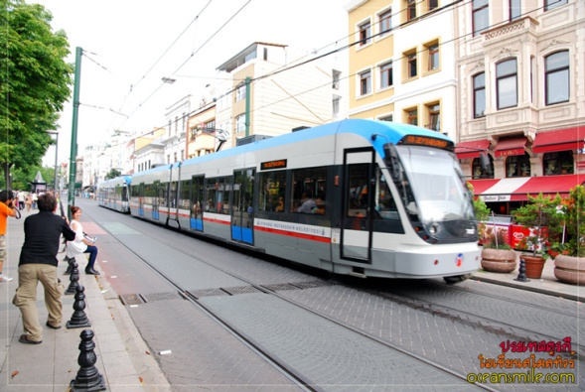
ศุกร์ที่ 28 จาก ท่าอากาศยาน Fiumicino Airport กรุงโรม
ถึงท่าอากาศยาน Esenboga, อังการา เวลา บ่ายโมง

- เสด็จเยือน Mausoleum of Ataturk หลังจากที่พระองค์เสด็จไปทำเนียบประธานาธิบดี เพื่อทรงพบกับประธานาธิบดีแห่งสาธารณรัฐและผู้บริหาร,
- ประชุมกับนายกรัฐมนตรี.

- ทรงเยือนประธานกิจการศาสนาใน Diyanet.
- วันเสาร์ที่ 29 พฤศจิกายน ทรงเดินทางไปอิสตันบูล เพื่อทรงเยี่ยมชมพิพิธภัณฑ์ Hagia Sophia , Ahmet Mosque เป็นที่รู้จักกันในชื่อสุเหร่าสีฟ้า,และอาสนวิหารแห่งพระจิตเจ้า,ซึ่งพระองค์จะประกอบพิธีบูชาขอบพระคุณ.
- 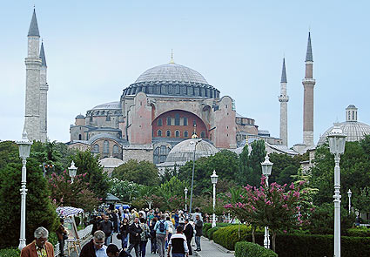
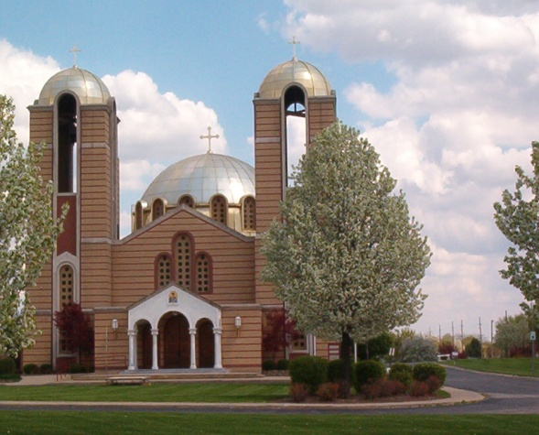
- เสด็จเยือนคริสตจักรของพระอัยกาแห่งเซนต์จอร์จ, มีพิธีภาวนาเพื่อคริสตศาสนจักรสัมพันธ์และการประชุมส่วนพระองค์กับพระอัยกาบาร์โทโลไมออสที่ 1

- วันอาทิตย์ที่ 30 สมเด็จพระสันตะปาปาจะทรงประกอบพิธีบูชาขอบพระคุณส่วนพระองค์กับผู้แทน.

- จะมีวจนพิธีกรรมที่วัดประจำพระอัยกา
- ตามด้วยพิธีอวยพรเพื่อคริสตศาสนจักรสัมพันธ์และการลงนามในแถลงการณ์ร่วม.
ช่วงบ่าย สมเด็จพระสันตะปาปาจะเสด็จกลับท่าอากาศยานอิสตันบูลเพื่อกลับท่าอากาศยาน Fiumicino โรม,เวลาประมาณ 18.40 น.

